3y BI Værdien af et aktivt liv: Energiproduktion under arbejde 14. nov. 2025

Lektie: Yubio A s. 538-548: Læs afsnit 10.2.3 Muskelfibertype, se godt på Figur 10.3 og skim afsnit 10.2.4. Læs afsnit 10.3 Energiproduktion under arbejde. Vigtige begreber: iltdeficit, steady state, iltgæld, kreatinfosfat, mælkesyregæring, glykogen, RQ (respiratorisk kvotient), fedtforbrænding og afterburn.
Ekstra: Yubio A s. 101, 539-540, 577, 666: Find ud af, hvad myoglobin er, hvor det findes, og hvad det gør godt for. (Læs først i Yubio, skriv din egen forklaring og tjek så vha. nettet / AI.)
_______________________________________________________________________________________
- Hvad kendetegner de to hovedtyper af muskelfibre i kroppen? Inddrag Figur 10.3.
- Kig på Figur 10.2 og find to sportsgrene hvor type I er en fordel og to sportsgrene hvor type II er en fordel. Skriv dem ned her (du skal senere begrunde, hvorfor det er sådan).
- Hvad forstås ved ”submaksimalt arbejde”?
- Kig på Figur 10.4. Beskriv iltoptagelsen i de tre faser (beskriv grafens forløb).
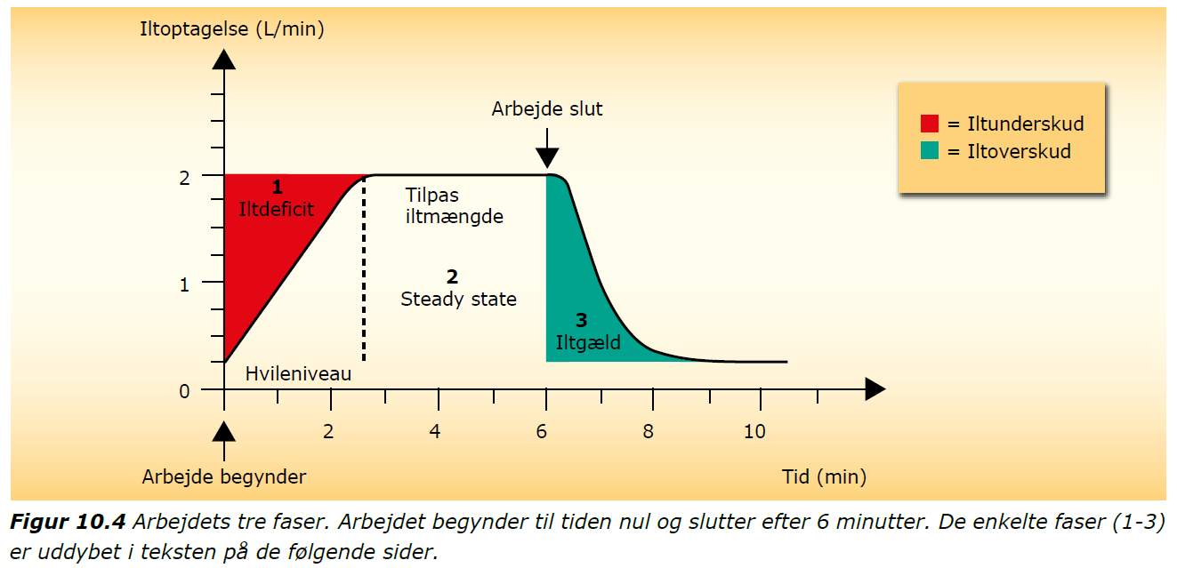

- Hvad menes der med ”iltdeficit”? Slå deficit op: hvad betyder det? Beskriv, hvorfor iltdeficit opstår i begyndelsen af et fysisk arbejde.
- Kig også på Figur 10.7. Her vises, hvorfra energien til muskelarbejdet kommer i begyndelsen af et fysisk arbejde (fase 1).
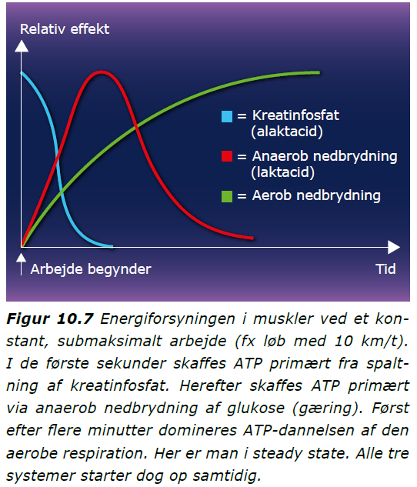

- Figur 10.5 viser en oversigt over de kemiske reaktioner, som forløber i fase 1:
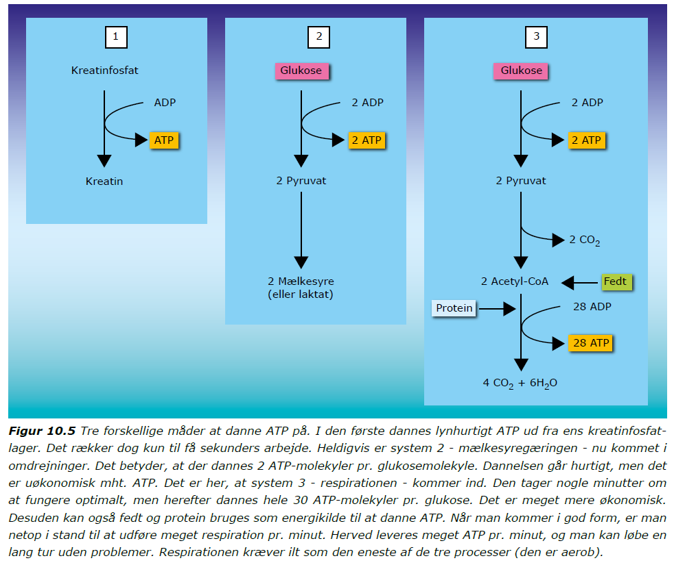
- Klik på linket her: https://da.wikipedia.org/wiki/Mælkesyre Kopier mælkesyres struktur og skim teksten: Under hvilke forhold omdannes mælkesyre (lactid acid) til laktat?
- Hvad har cykelløb med laktat at gøre? Se s. 541 i bogen.
- Mælkesyre er en syre og kan derfor afgive en proton og dermed påvirke pH i blodet. I hvilke sportsgrene kan man forvente et fald i blodets pH, og hvorfor?
- Kig på Figur 10.4 igen. Hvor kommer energien til arbejdet fra i ”steady state” (fase 2)?
- En stor del af den kemiske energi i glukose omdannes IKKE til kemisk energi i ATP i den aerobe respiration. Hvor stor en del ”går tabt”, og har denne del ingen nyttig funktion?
- Fase 2 kan ophøre på tre måder – hvilke? Se Figur 10.4, Figur 10.6 og teksten.
- Fase 3 handler om ”iltgæld”. Det lyder lidt uhyggeligt. Hvad går det ud på? Hvem ”skylder man noget”?!


- Hvad er ”RQ” et mål for?
- Hvorfor er RQ forskellig for forbrænding af kulhydrat og fedt?
- Hvorfor ser vi normalt bort fra forbrænding af protein under fysisk arbejde?
- Hvilken rolle spiller glykogenlagrene under fysisk arbejde (i hvilken fase anvendes de)?
- Hvem er bedst til at forbrænde fedt: utrænede eller trænede personer? Se Figur 10.9.
- Hvad lærte du om fedtforbrænding og arbejdsintensitet ved at læse teksten?
- Hvad går ”afterburn” ud på? Se Figur 10.11. Er det ”fedt” eller ej at have afterburn?
_______________________________________________________________________________________
Hvis der er mere tid, kan du kaste dig ud i at finde ud af, hvad myoglobin er / gør godt for:
Ekstra: Yubio A s. 101, 539-540, 577, 666: Find ud af, hvad myoglobin er, hvor det findes, og hvad det gør godt for. (Læs først i Yubio, skriv din egen forklaring og tjek så vha. nettet / AI.)

